# REVIEW KE-2



**Dosen Pengampu :**

**I Ketut Purnamawan, S.Kom., M.Kom.**

**Disusun Oleh :**

**I Gede Gelgel Abdiutama ; 2115101014**

**MATA KULIAH ARSITEKTUR DAN ORGANISASI KOMPUTER**

**UNIVERSITAS PENDIDIKAN GANESHA**

**SINGARAJA**

**TA. 2022**

1. **PERMASALAHAN**

**Permasalahan ke-1:**

Buatlah rangkaian register 8 bit dengan menggunakan D-Flip Flop.

**Permasalahan ke-2:**

Buatlah rangkaian register 8 bit yang mempunyai 4 fungsi yaitu: Input, Not, Shift Left, dan Shift Right.

1. **PENYELESAIAN**

**Permasalahan ke-1:**

Rangkaian Register SISO 8 BIT (D FLIP-FLOP)

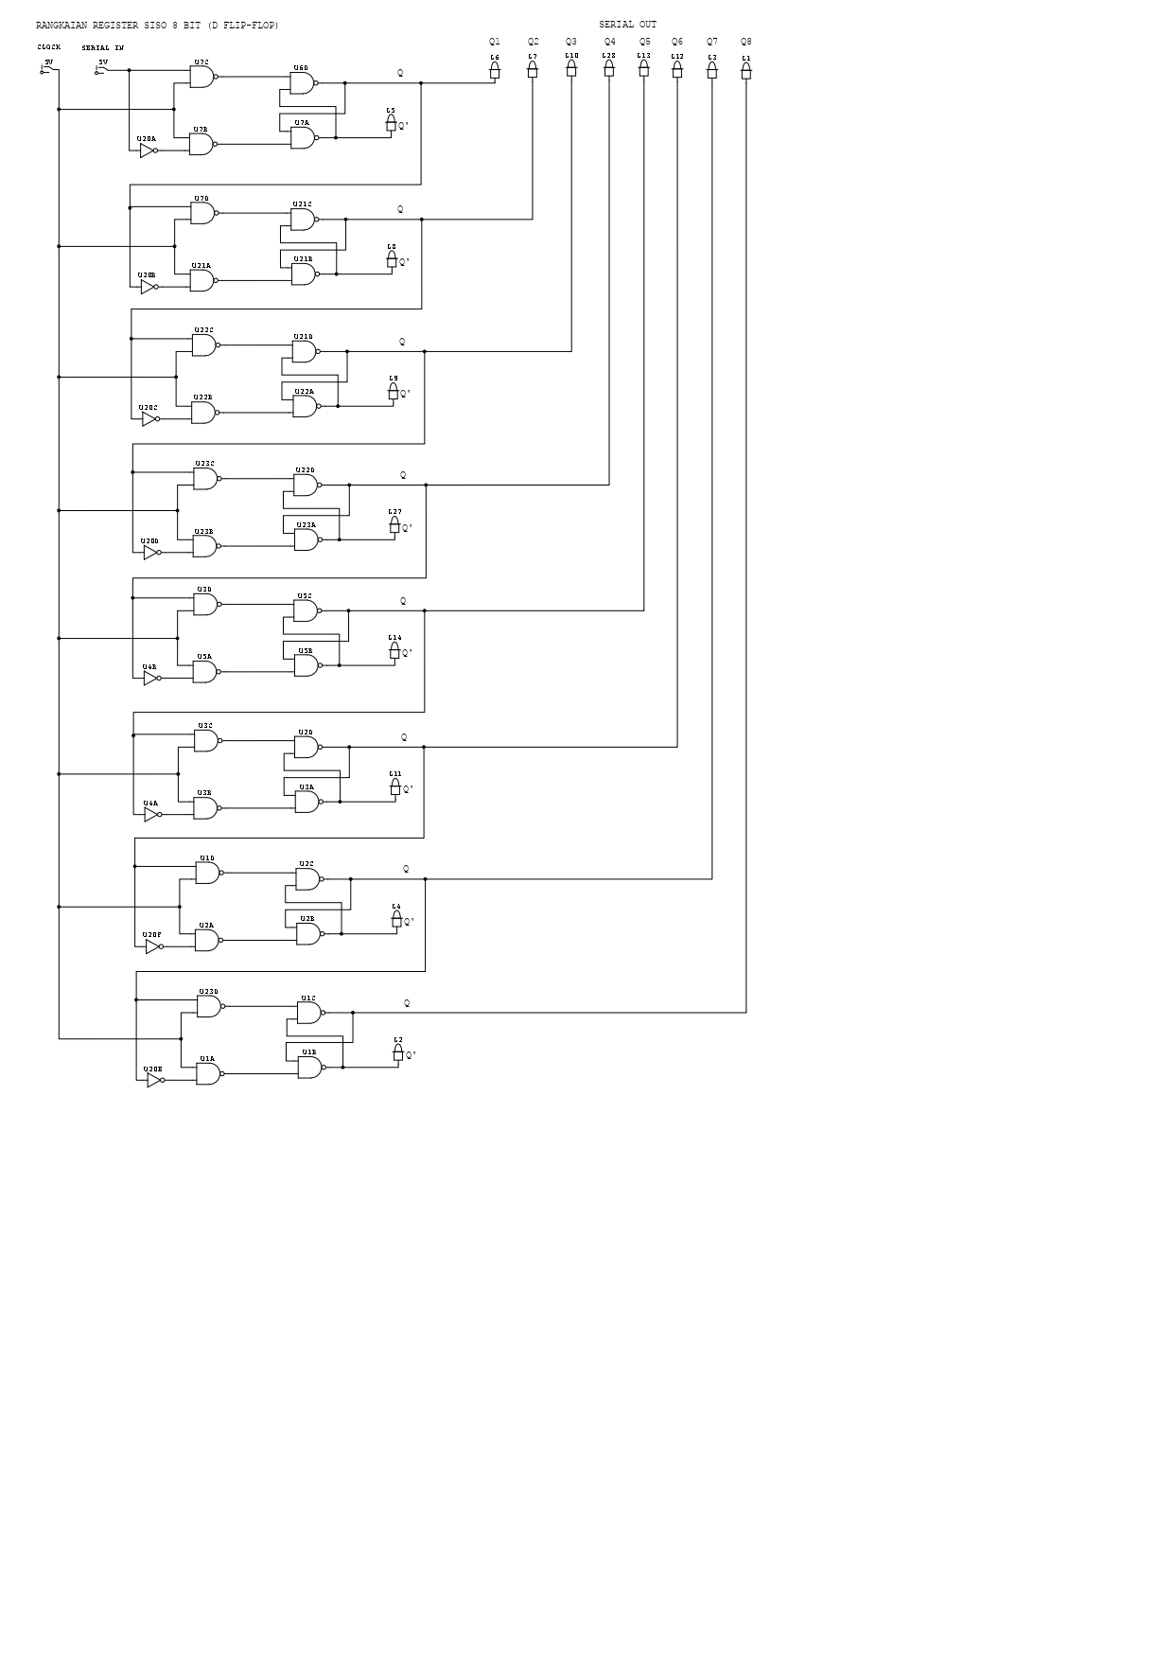

**Permasalahan ke-2:**

Rangkaian Register SIPO 8 BIT (D MASTER SLAVE FLIP-FLOP)

